Esquemas de corte de cuerpos en guillotina
FLAMA S.A. — Opción D: hojas de medida estándar + guillotina hidráulica 6 × 3.200 mm

1. Criterios generales
- Máquina: guillotina hidráulica de 6 mm × 3.200 mm con tope trasero motorizado de hasta 1.000 mm de recorrido, ángulo de corte y luz de cuchillas regulables.
- Velocidad nominal: 10 golpes por minuto (600 cortes por hora). En la práctica, con la manipulación de hojas, se estiman 3 cortes efectivos por minuto.
- Cada hoja se corta en dos pasos: primero en franjas y después cada franja en cuerpos (desarrollos).
- Se corta por tandas de un mismo formato: primero las franjas de todas las hojas de la tanda y después todas las piezas, para mover el tope trasero solo dos veces por tanda.
- Las hojas llegan a la guillotina desde la mesa elevadora de tijera y se deslizan por la mesa de bolas, sin levantarlas.

2. Cómo trabaja la guillotina: cuchilla y tope trasero
La cuchilla y el tope trasero definen dos medidas en direcciones distintas. La cuchilla (3.200 mm) va de izquierda a derecha y define el largo de la línea de corte. El tope trasero se mueve hacia el fondo de la máquina, perpendicular a la cuchilla, y define el ancho de la pieza que se corta: el operario empuja la hoja hasta que toca el tope y lo que queda entre la cuchilla y el tope es la pieza.
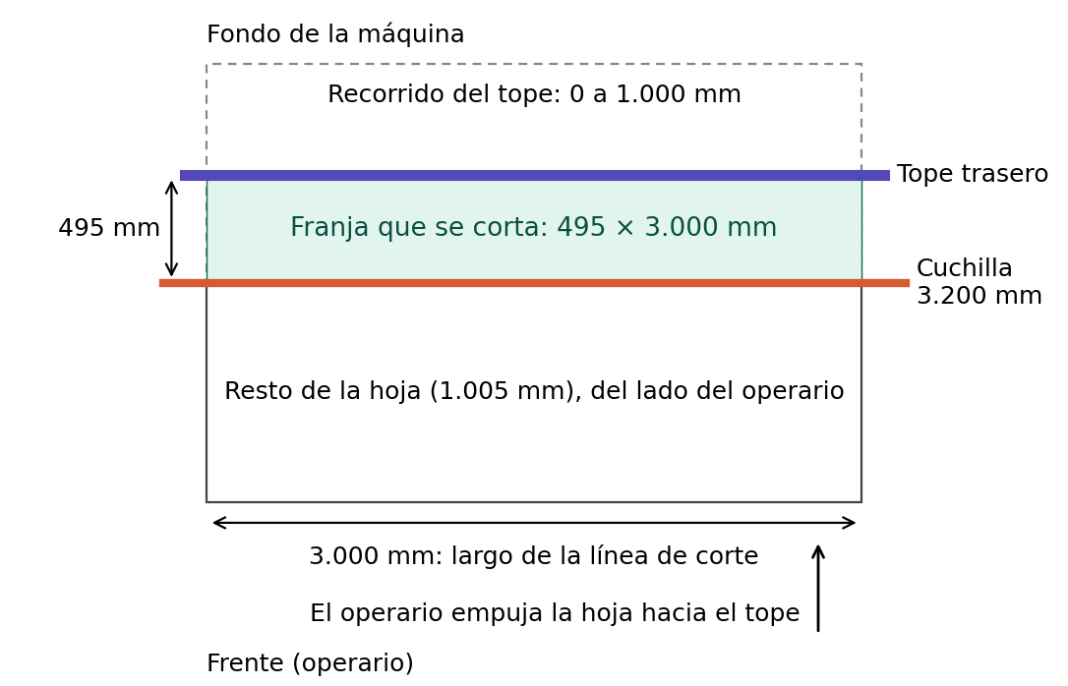
Ejemplo con el cuerpo de 10 kg (hoja de 1500 × 3000 mm):
- Primer corte: la hoja entra con su lado de 3.000 mm paralelo a la cuchilla y el tope se programa en 495 mm. Cada golpe separa una franja de 495 × 3.000 mm. Por eso la cuchilla debe superar los 3.000 mm.
- Segundo corte: cada franja se gira 90°, entra con su lado de 495 mm paralelo a la cuchilla y el tope se programa en 563 mm. Cada golpe separa un cuerpo de 495 × 563 mm.
- El tope de 1.000 mm cubre la medida más grande a cortar contra él (994 mm, cuerpo de 50 kg); una franja puede medir 3.000 mm de largo, pero nunca más de 1.000 mm de ancho.

3. Resumen por formato
Formato | Hoja (mm) | Espesor (mm) | Cuerpos por hoja | Cortes por hoja | Cortes por cuerpo | Aprovech. | Capacidad nominal (cuerpos/h)
2,5 kg | 1220 × 2440 | 1,25 | 27 | 30 | 1,11 | 94,2% | 540
5 kg | 1000 × 2000 | 1,6 | 12 | 15 | 1,25 | 94,0% | 480
10 kg | 1500 × 3000 | 2,0 | 15 | 18 | 1,20 | 92,9% | 500
25 kg | 1500 × 3000 | 3,2 | 9 | 12 | 1,33 | 84,1% | 450
50 kg | 1500 × 3000 | 3,2 | 6 | 8 | 1,33 | 84,8% | 450
70 kg | 1500 × 3000 | 4,75 | 4 | 6 | 1,50 | 73,3% | 400
100 kg | 1500 × 3000 | 4,75 | 3 | 4 | 1,33 | 72,7% | 450
Mixta 70 + 100 kg | 1500 × 3000 | 4,75 | 4 | 5 | 1,25 | 79,2% | 480

Capacidad nominal promedio
Ponderando por la demanda de 2035 (84.700 cuerpos y unos 104.000 cortes por año, 1,23 cortes por cuerpo en promedio), la capacidad nominal promedio de la guillotina es de unos 490 cuerpos por hora (600 golpes/h ÷ 1,23). Con 3 cortes efectivos por minuto, la capacidad real es de unos 147 cuerpos por hora: unas 175 horas de corte por año a ritmo nominal y unas 580 horas a ritmo real.

4. Esquemas por formato

4.1 Cuerpo 2,5 kg
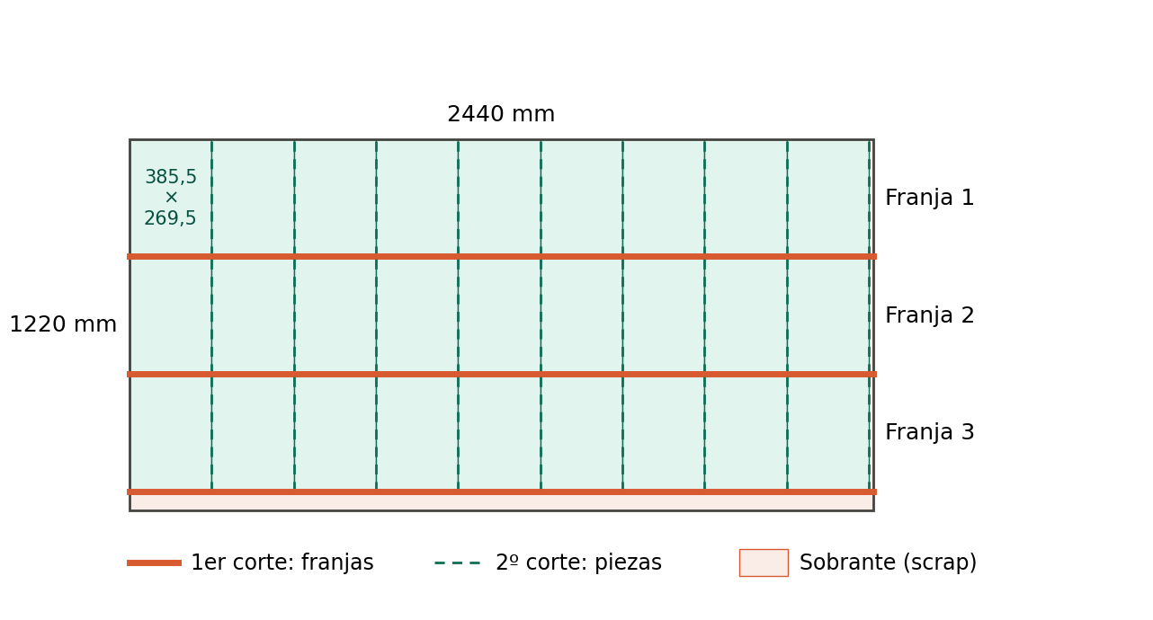
Dato | Valor
Hoja | 1220 × 2440 mm, espesor 1,25 mm
Franjas × cuerpos por franja | 3 × 9 = 27 cuerpos
Primer corte (franja) | 385,5 mm
Segundo corte (pieza) | 269,5 mm
Cortes por hoja | 30 (1,11 por cuerpo)
Sobrante | Orilla de 63,5 mm a lo ancho y 14,5 mm a lo largo
Aprovechamiento de la hoja | 94,2%
Capacidad nominal (10 golpes/min) | 540 cuerpos por hora
Nota: Tope 385,5 mm para franjas y 269,5 mm para piezas.

4.2 Cuerpo 5 kg
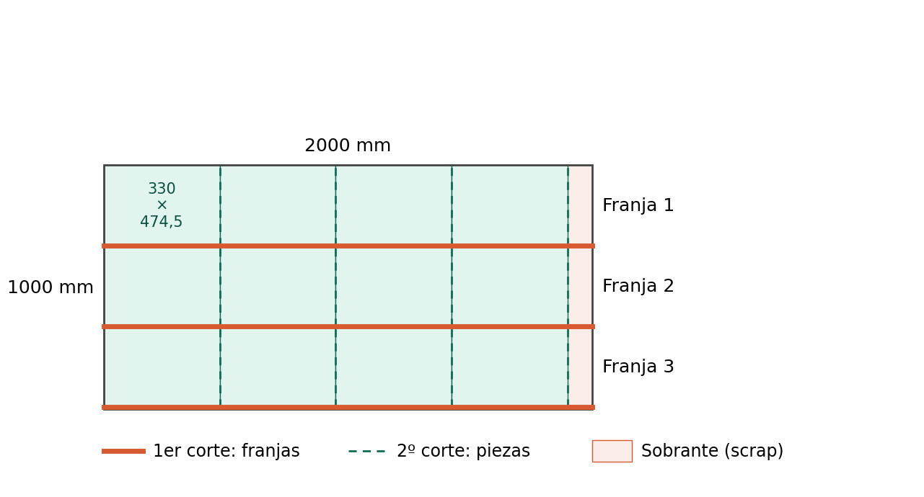
Dato | Valor
Hoja | 1000 × 2000 mm, espesor 1,6 mm
Franjas × cuerpos por franja | 3 × 4 = 12 cuerpos
Primer corte (franja) | 330 mm
Segundo corte (pieza) | 474,5 mm
Cortes por hoja | 15 (1,25 por cuerpo)
Sobrante | Orilla de 10 mm a lo ancho y 102 mm a lo largo
Aprovechamiento de la hoja | 94,0%
Capacidad nominal (10 golpes/min) | 480 cuerpos por hora
Nota: Tope 330 mm para franjas y 474,5 mm para piezas.

4.3 Cuerpo 10 kg
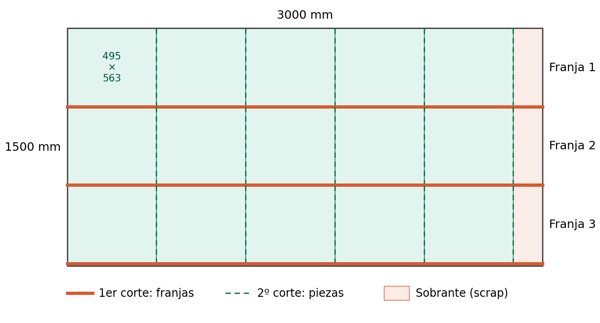
Dato | Valor
Hoja | 1500 × 3000 mm, espesor 2,0 mm
Franjas × cuerpos por franja | 3 × 5 = 15 cuerpos
Primer corte (franja) | 495 mm
Segundo corte (pieza) | 563 mm
Cortes por hoja | 18 (1,20 por cuerpo)
Sobrante | Orilla de 15 mm a lo ancho y 185 mm a lo largo
Aprovechamiento de la hoja | 92,9%
Capacidad nominal (10 golpes/min) | 500 cuerpos por hora
Nota: Corte de franjas de 3.000 mm de largo: por eso la guillotina de 3.200 mm. Tope 495 mm para franjas y 563 mm para piezas.

4.4 Cuerpo 25 kg
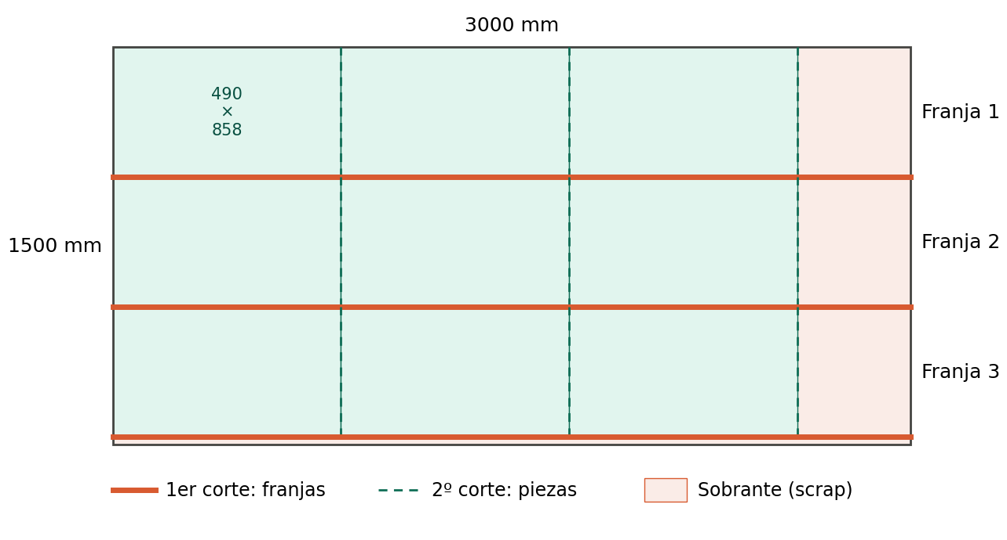
Dato | Valor
Hoja | 1500 × 3000 mm, espesor 3,2 mm
Franjas × cuerpos por franja | 3 × 3 = 9 cuerpos
Primer corte (franja) | 490 mm
Segundo corte (pieza) | 858 mm
Cortes por hoja | 12 (1,33 por cuerpo)
Sobrante | Orilla de 30 mm a lo ancho y 426 mm a lo largo
Aprovechamiento de la hoja | 84,1%
Capacidad nominal (10 golpes/min) | 450 cuerpos por hora
Nota: Tope 490 mm para franjas y 858 mm para piezas (requiere tope de 900 a 1.000 mm).

4.5 Cuerpo 50 kg
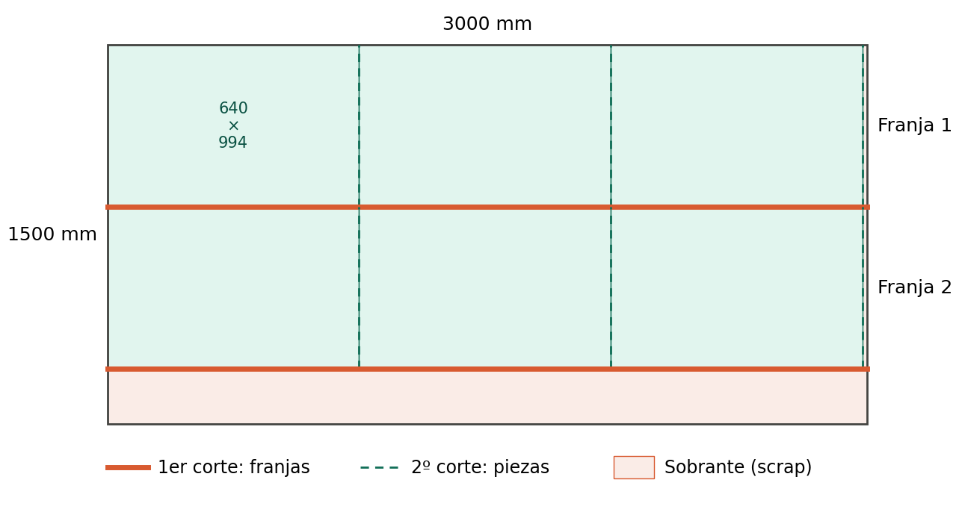
Dato | Valor
Hoja | 1500 × 3000 mm, espesor 3,2 mm
Franjas × cuerpos por franja | 2 × 3 = 6 cuerpos
Primer corte (franja) | 640 mm
Segundo corte (pieza) | 994 mm
Cortes por hoja | 8 (1,33 por cuerpo)
Sobrante | Orilla de 220 mm a lo ancho y 18 mm a lo largo
Aprovechamiento de la hoja | 84,8%
Capacidad nominal (10 golpes/min) | 450 cuerpos por hora
Nota: Tope 640 mm para franjas. Piezas de 994 mm: requiere tope trasero de 1.000 mm.

4.6 Cuerpo 70 kg
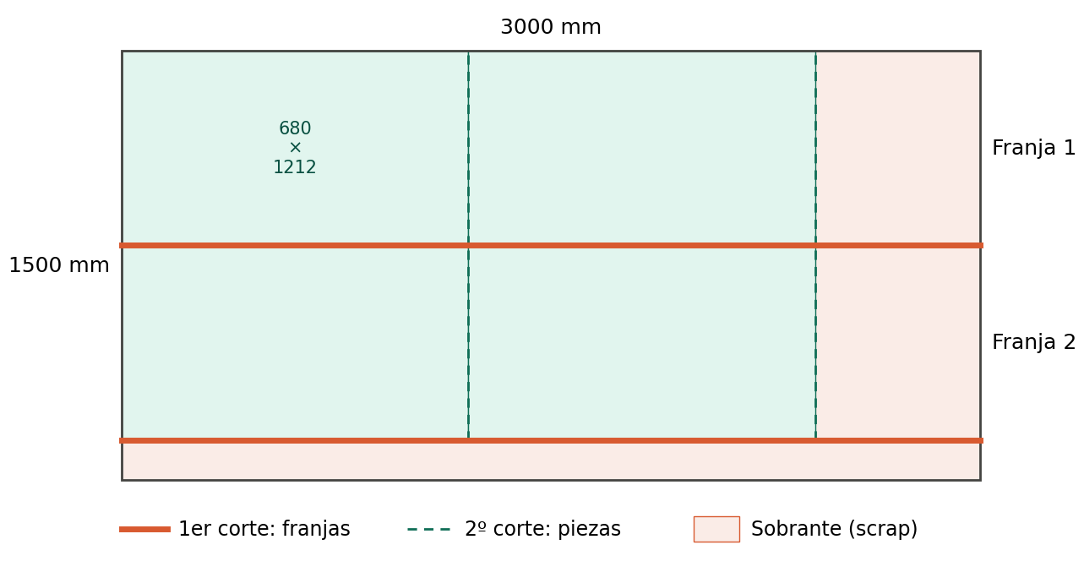
Dato | Valor
Hoja | 1500 × 3000 mm, espesor 4,75 mm
Franjas × cuerpos por franja | 2 × 2 = 4 cuerpos
Primer corte (franja) | 680 mm
Segundo corte (pieza) | 1212 mm
Cortes por hoja | 6 (1,50 por cuerpo)
Sobrante | Orilla de 140 mm a lo ancho y 576 mm a lo largo
Aprovechamiento de la hoja | 73,3%
Capacidad nominal (10 golpes/min) | 400 cuerpos por hora
Nota: Piezas de 1.212 mm: más largas que el tope, se miden con escuadra o tope delantero. En la práctica el 70 kg se corta en la hoja mixta.

4.7 Cuerpo 100 kg
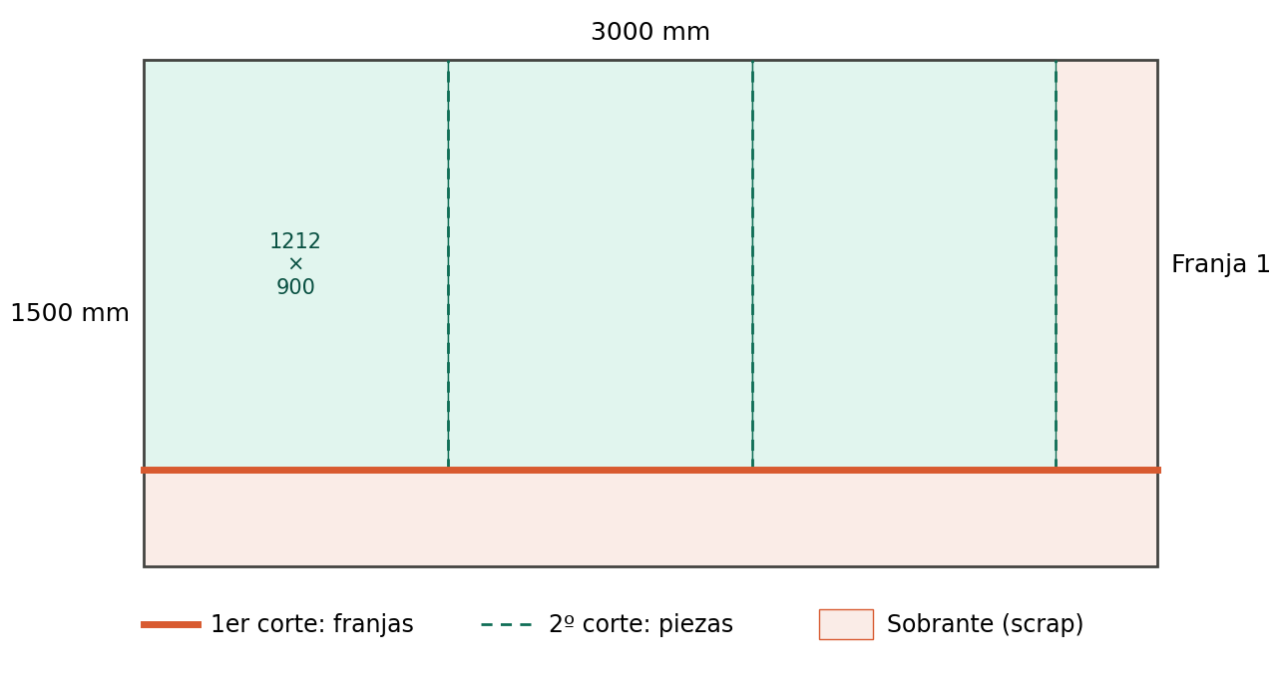
Dato | Valor
Hoja | 1500 × 3000 mm, espesor 4,75 mm
Franjas × cuerpos por franja | 1 × 3 = 3 cuerpos
Primer corte (franja) | 1212 mm
Segundo corte (pieza) | 900 mm
Cortes por hoja | 4 (1,33 por cuerpo)
Sobrante | Orilla de 288 mm a lo ancho y 300 mm a lo largo
Aprovechamiento de la hoja | 72,7%
Capacidad nominal (10 golpes/min) | 450 cuerpos por hora
Nota: La franja de 1.212 mm se obtiene cortando la orilla de 288 mm con el tope en 288 mm. Piezas con tope en 900 mm.

4.8 Cuerpo Mixta 70 + 100 kg
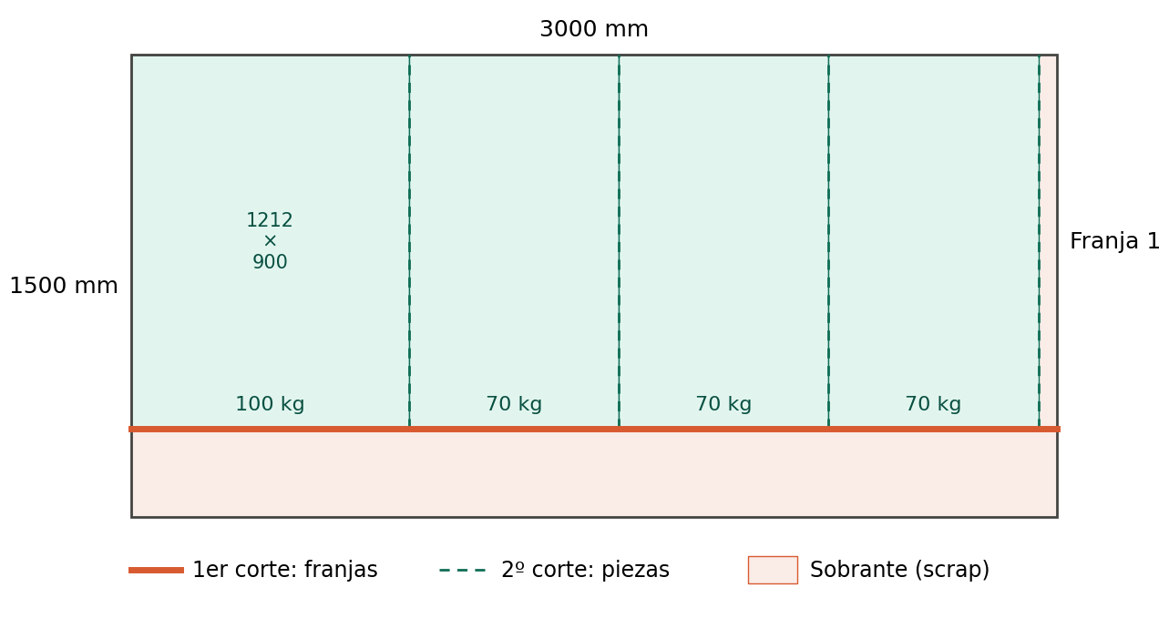
Dato | Valor
Hoja | 1500 × 3000 mm, espesor 4,75 mm
Franjas × cuerpos por franja | 1 × 4 = 4 cuerpos
Primer corte (franja) | 1212 mm
Segundo corte (pieza) | 900 / 680 mm
Cortes por hoja | 5 (1,25 por cuerpo)
Sobrante | Orilla de 288 mm a lo ancho y 60 mm a lo largo
Aprovechamiento de la hoja | 79,2%
Capacidad nominal (10 golpes/min) | 480 cuerpos por hora
Nota: 1 cuerpo de 100 kg y 3 de 70 kg por hoja. Franja cortando la orilla de 288 mm; piezas con tope en 900 y 680 mm.

5. Observaciones
- Los manuales (2,5, 5 y 10 kg) aprovechan entre 93% y 94% de la hoja y son el 96% del volumen: ahí se define casi todo el costo de acero.
- Los rodantes aprovechan entre 73% y 85%, porque solo se cotizaron hojas de 1500 × 3000 mm en 3,2 y 4,75 mm. La hoja mixta mejora el 70 y el 100 kg (79% contra 73%). Si se consiguen hojas en caliente de 1000 × 2000 mm, conviene re-anidar el 50 kg (llegaría a ~95%).
- El recorrido del tope trasero es el dato clave de la guillotina: las piezas de 994 mm (50 kg) requieren 1.000 mm. Las de 1.212 mm (70 kg en hoja sola) no entran con ningún tope estándar, por lo que el 70 kg conviene cortarlo siempre en la hoja mixta.
- Conviene confirmar con el proveedor de la guillotina si trae brazos delanteros con bolas y sostén de chapa trasero, útiles para deslizar hojas pesadas y para las franjas largas de chapa fina.

